FC Games Platform系统
系统设计文档

FC Games Platform系统设计小组
组长：于小斌
组员：郑煜缤
黄嘉浩
刘樟
陆寅峰

Git访问地址：https://github.com/HJHjiahao/FCGP
目 录
1 引 言 1
1.1编写目的 1
1.2背景 1
1.3定义 1
1.4参考资料 2
2 系统功能设计 3
2.1 功能模块设计 3
2.2 注册登录模块设计 3
2.3 游戏库模块设计 3
2.4 个人信息模块设计 4
2.5 商城模块设计 4
3 类设计 5
4 数据库设计 8
5 接口及过程设计 10
6 界面设计 11
6.1 界面跳转关系 11
6.2 登录界面 12
6.3 注册界面 12
6.4 修改密码界面 13
6.5 主界面 13
6.6 商城界面 14
6.7 道具详情界面 14
7 其它设计 15
8 小 结 16

1 引 言

1.1编写目的
该项目系统设计说明书将会详细地展示所有的系统功能，并展示系统所需的类设计，接口设计，数据库设计。说明书同时也展示了设计精美的界面。最后，读者可以看到我们精心设计的独立游戏。

1.2背景
说明：
- 待开发的软件系统的名称；
FC Games Plaform（FC游戏平台）
- 列出此项目的任务提出者、开发者、用户以及将运行该软件的计算站（中心）。
提出者：黄嘉浩
开发者：郑煜缤
于小斌
陆寅峰
刘樟
用户：玩家
计算中心：PC机个人电脑

1.3定义
FCGP游戏平台即FC games Plaform（FC游戏平台）
功能层次图定义了FCGP平台模块，注册登录模块，游戏库模块，个人信息模块，商城模块。
类图定义了FCGP平台模块类图，注册登录模块类图，游戏库模块类图，个人信息模块类图，商城模块类图。
数据库定义了Useer（玩家数据库）：U_id 玩家ID， U_name 玩家姓名，U_age 玩家年龄，U_birthdate 玩家生日，U_gender玩家性别。
Account（账户数据库）：A_id 玩家ID ，A_password ID密码， A_rate 账户等级，A_score 账户积分，A_prop 账户道具。
Gamedata（游戏数据库）：G_itemid 游戏ID， G_name 游戏名称，G_difficulty 游戏难度，G_category 游戏类别。
Prop（道具数据库）：P_itemid 道具ID， P_name 道具名称，P_function 道具功能，P_price
道具价格，P_rule 道具兑换规则。

1.4参考资料
《Python游戏编程入门》人民教育出版社 2009年第二版
《软件工程》机械工业出版社 2011年 第九版
《软件工程术语》GB/T 11457-1995

2 系统功能设计

2.1 功能模块设计
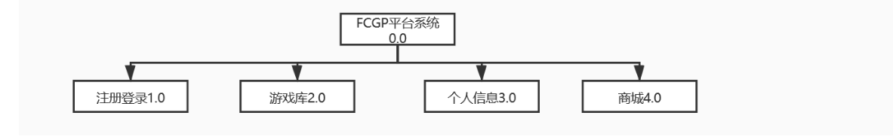
图 2.1 功能模块图

2.2 注册登录模块设计
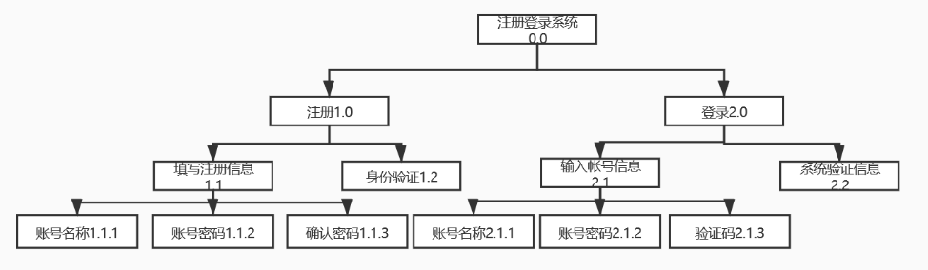
图 2.2 注册登录模块图

2.3 游戏库模块设计
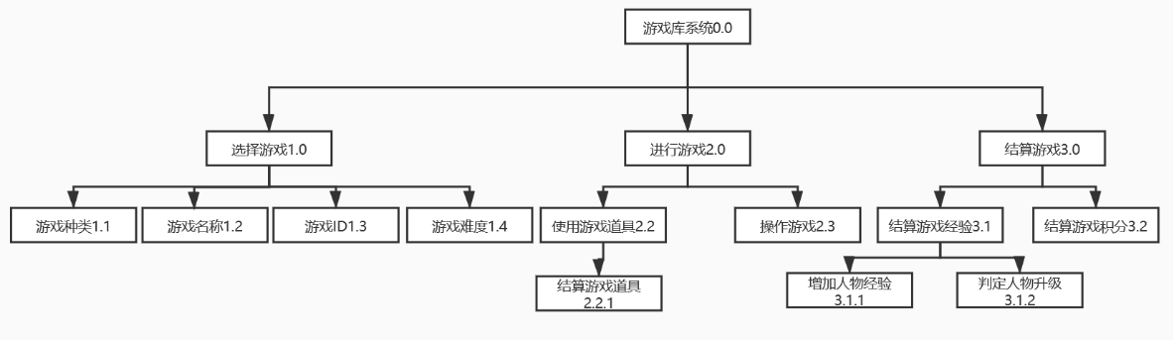
图 2.3 游戏库模块图

2.4 个人信息模块设计
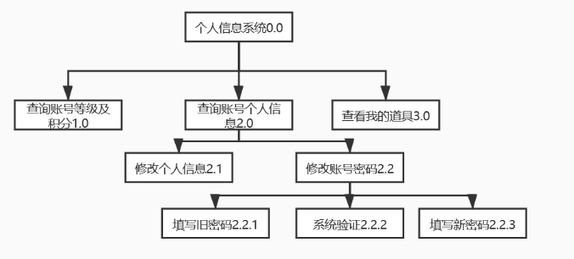
图 2.4 个人信息模块图

2.5 商城模块设计
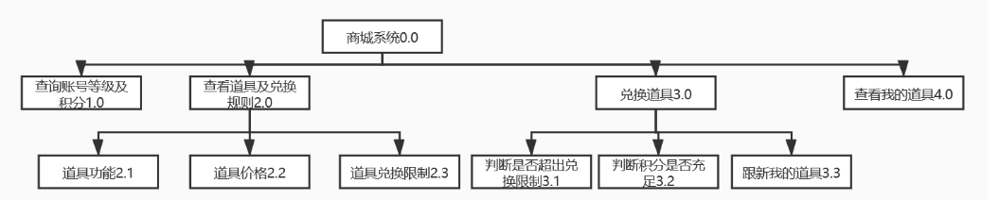
图 2.5 商城模块图

3 类设计

FCGP平台系统模块的类图如图3.1
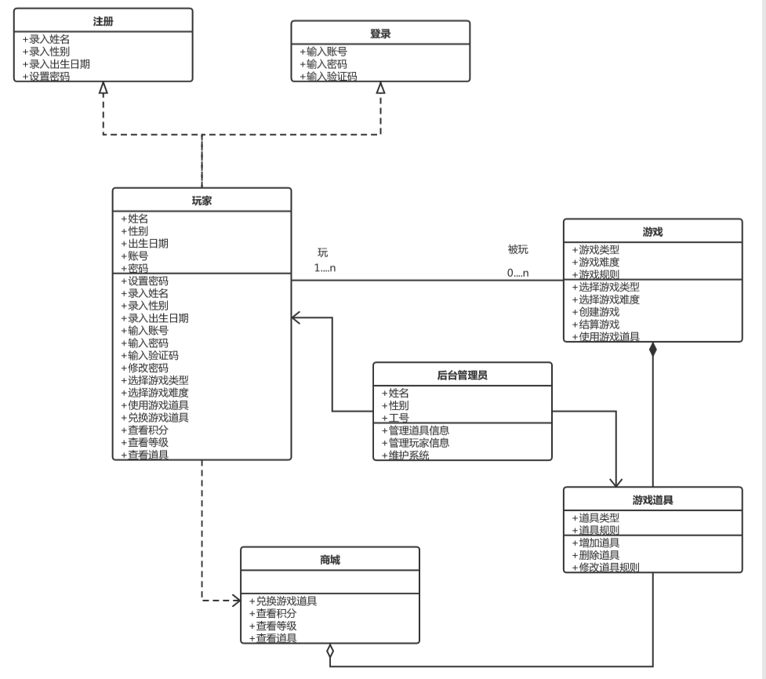
图3.1FCGP平台系统模块类图

登录注册系统模块的类图如图3.2
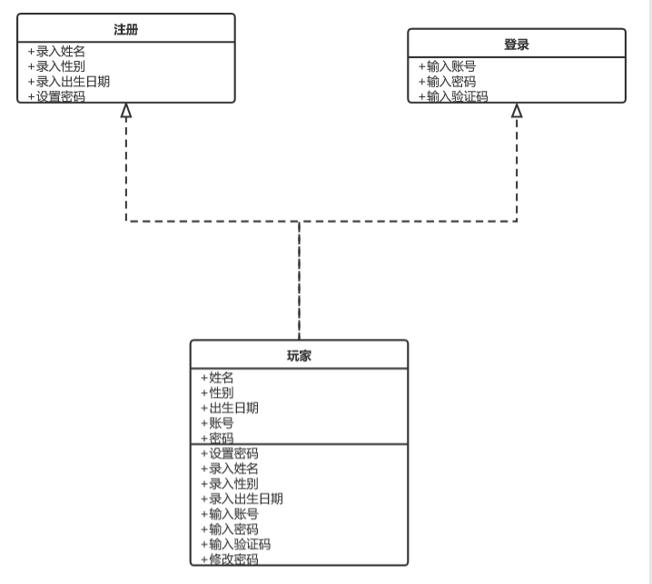
图3.2登录注册系统模块类图
游戏库系统模块的类图如图3.3
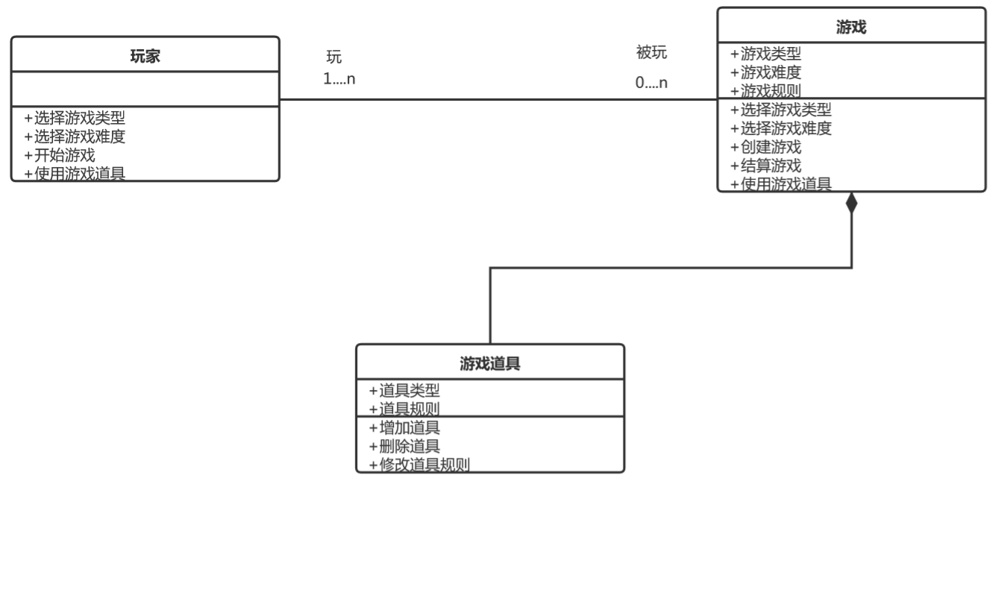
图3.3游戏库系统模块类图
个人信息系统模块的类图如图3.4
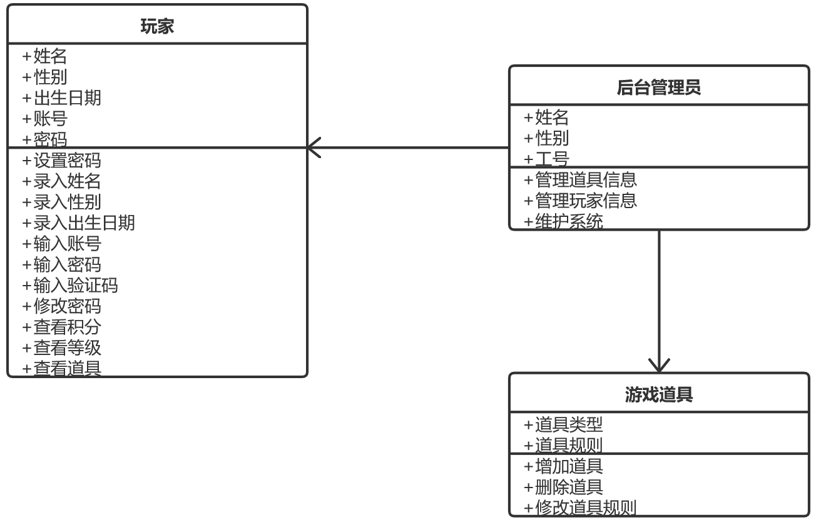
图3.4个人信息系统模块类图
商城系统模块的类图如图3.5
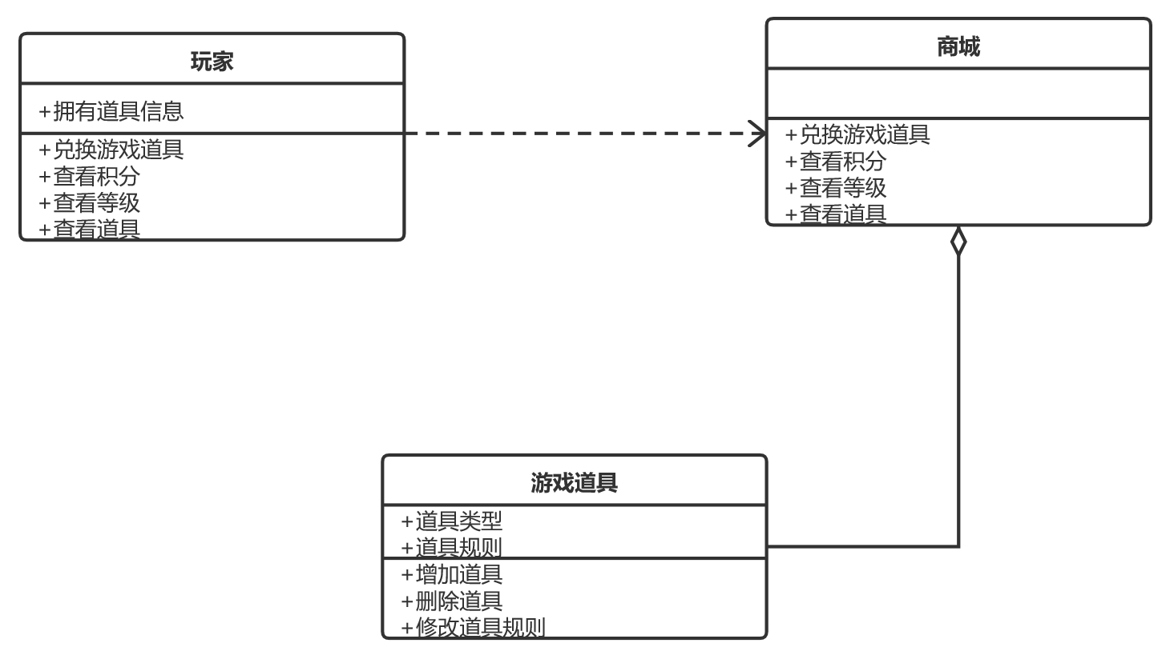
图3.5商城系统模块类图

4 数据库设计
FCGP系统数据库表基本情况，如表4.1所示。
表4.1 FCGP系统数据库表
序号 | 表名(英文) | 说明
1 | User | 玩家数据表
2 | Account | 账户数据表
3 | Gamedata | 游戏数据表
4 | Prop | 道具数据表

（1）玩家数据表(User)
用来存储玩家数据的基本情况，如表4.2所示。
表4.2 玩家数据表表
Table 4.2 Useer
属性(英文) | 类型 | 主键 | 外键 | 空值 | 属性(中文)
U_id | Int | Yes | Yes |  | 玩家ID
U_name | char(6) | No | No | No | 玩家姓名
U_age | Int |  |  |  | 玩家年龄
U_birthdate | Char(20) |  |  |  | 玩家生日
U_gender | Char(1) |  |  | No | 玩家性别

（2）账户数据表(Account)
用来存储玩家账户数据的基本情况，如表4.3所示。
表4.3 账户数据表
Table 4.3 Account
属性(英文) | 类型 | 主键 | 外键 | 空值 | 属性(中文)
A_id | Int | Yes |  |  | 玩家ID
A_password | char(10) | Yes | No | No | ID密码
A_rate | Char(5) |  |  | No | 账户等级
A_score | Int |  |  | No | 账户积分
A_prop | varChar(100) |  |  |  | 账户道具

（3）游戏数据表(Gamedata)
用来存储游戏类型等数据的基本情况，如表4.4所示。
表4.4 游戏数据表
Table 4.4 Gamedata
属性(英文) | 类型 | 主键 | 外键 | 空值 | 属性(中文)
G_itemid | Int | Yes |  |  | 游戏ID
G_name | char(10) | No | No | No | 游戏名称
G_difficulty | Char(5) |  |  | No | 游戏难度
G_category | Char(5) |  |  | No | 游戏类别

（4）道具数据表(Prop)
用来存储道具数据的基本情况，如表4.5所示。
表4.5 道具数据表
Table 4.5 Prop
属性(英文) | 类型 | 主键 | 外键 | 空值 | 属性(中文)
P_itemid | Int | Yes |  |  | 道具ID
P_name | char(6) | No | No | No | 道具名称
P_function | Varchar(80) |  |  | No | 道具功能
P_price  P_rule | Int  Varchar(80) |  |  | No | 道具价格  道具兑换规则

5 接口及过程设计
注册登录模块IPO表
子模块名称 | I(输入) | P(处理) | O(输出)
注册信息 | 用户输入账号名称和密码 | 将用户输入的账户信息存储到数据库中 | 注册成功
登陆 | 用户输入账号密码 | 将用户输入的信息进行验证 | 登陆成功

游戏库模块IPO表
子模块名称 | I(输入) | P(处理) | O(输出)
选择游戏 | 要选择的游戏种类，难度 | 从数据库中与玩家输入的进行匹配 | 玩家所需要的游戏列表
进行游戏 | 用户使用道具并开始游戏 | 修改道具信息并执行游戏 | 游戏开始
结算游戏 | 无 | 根据当局游戏刷新玩家信息 | 玩家所获得的经验及积分及新的信息

个人信息模块IPO表
子模块名称 | I(输入) | P(处理) | O(输出)
查询账号信息 | 用户输入查询命令 | 将用户的所有信息从数据库中调出来 | 该账号所有相关信息
修改账号信息 | 用户输入修改命令 | 将用户输入的新信息存储到数据库中 | 修改成功

商城模块IPO表
子模块名称 | I(输入) | P(处理) | O(输出)
查看道具信息及规则 | 道具名称 | 将用户输入的道具信息从数据库中调出来 | 该道具所有相关信息
道具兑换 | 输入兑换命令 | 检测用户积分，刷新用户积分及道具 | 积分不足或兑换成功

6 界面设计

6.1 界面跳转关系
打开软件后，首先进入登录界面，可以跳转至注册、修改密码、主页面。主页面可以选择游戏或者进入商城，具体跳转关系如图6.1所示。图中没有连线的文件之间是相互独立的。
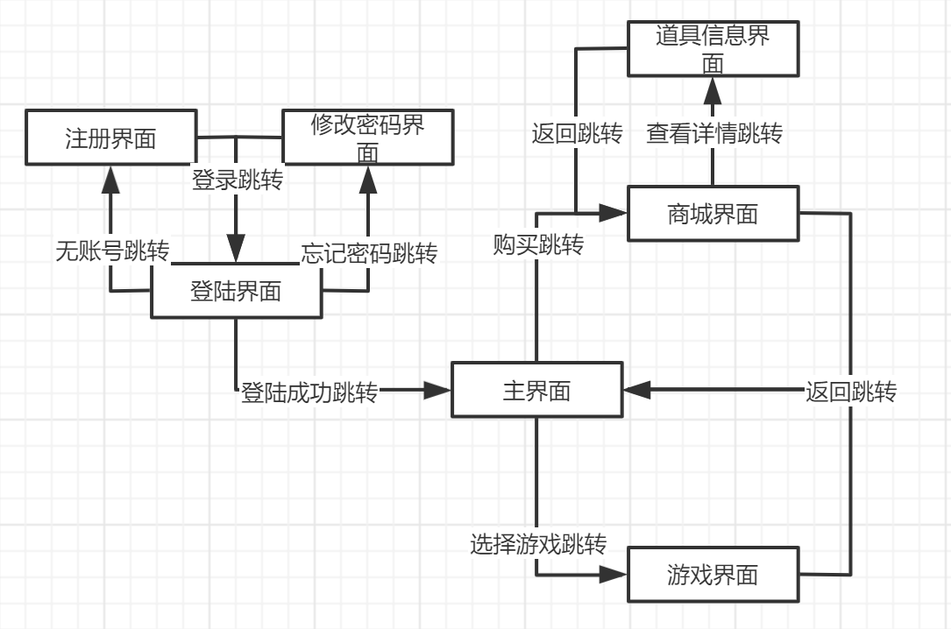
图 6.1 主要的界面转换关系

6.2 登录界面
打开软件后，直接进入登录界面，如图6.2。新用户点击注册账号可以跳转到注册窗口，如图6.3；如果用户忘记账号密码，可以点击忘记密码跳转到修改密码窗口，如图6.4。用户输入账号、密码、验证码后点击登录进入主页面，如图6.5。
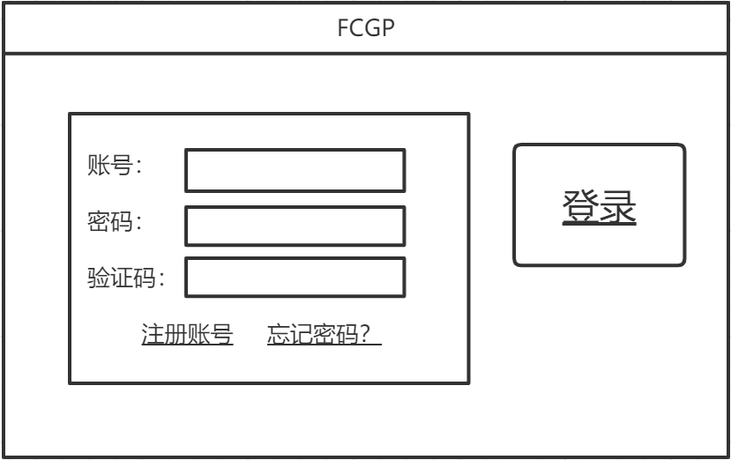
图 6.2 登陆窗口

6.3 注册界面
用户在注册账号时，必须填写角色名称、账号、密码以及三个验证问题，如图6.3。在忘记密码时根据提示的三个问题（如图6.4）均填写正确答案，方可修改密码成功。点击提交后返回登录界面，如图6.2。
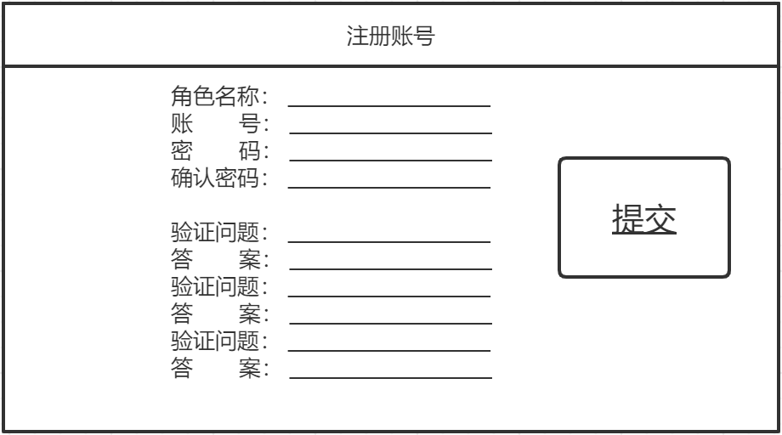
图 6.3 注册账号窗口

6.4 修改密码界面
用户需要修改密码时，需要输入账号、新密码并正确回答系统提示的三个用户自定的问题。全部回答正确后方可提交成功，成功修改密码并返回登录界面，如图6.2。
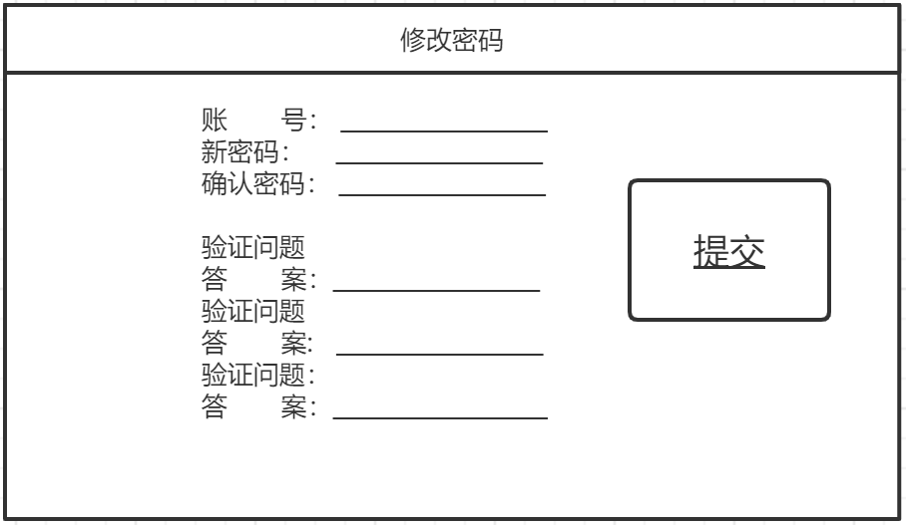
图 6.4 修改密码窗口

6.5 主界面
用户登录成功后，自动跳转到软件主界面。主界面分为个人信息、道具背包、商城、在线时长、游戏列表、游戏详情模块。个人信息模块内容包括角色名称、积分、等级等固定信息，用户不可进行修改。点击道具背包按钮，可查看用户拥有道具情况。点击商城按钮，可跳转至商城界面，如图6.6，用户可查看道具信息、购买道具等。在线时长分为当天在线时长和角色累计在线时长两部分。游戏列表采用表格结构，展示了平台所提供的所有游戏，用户已经体验过的游戏会有特殊标志，用户可以通过点击游戏名称来在右侧查看游戏详情或点击运行来加载游戏。
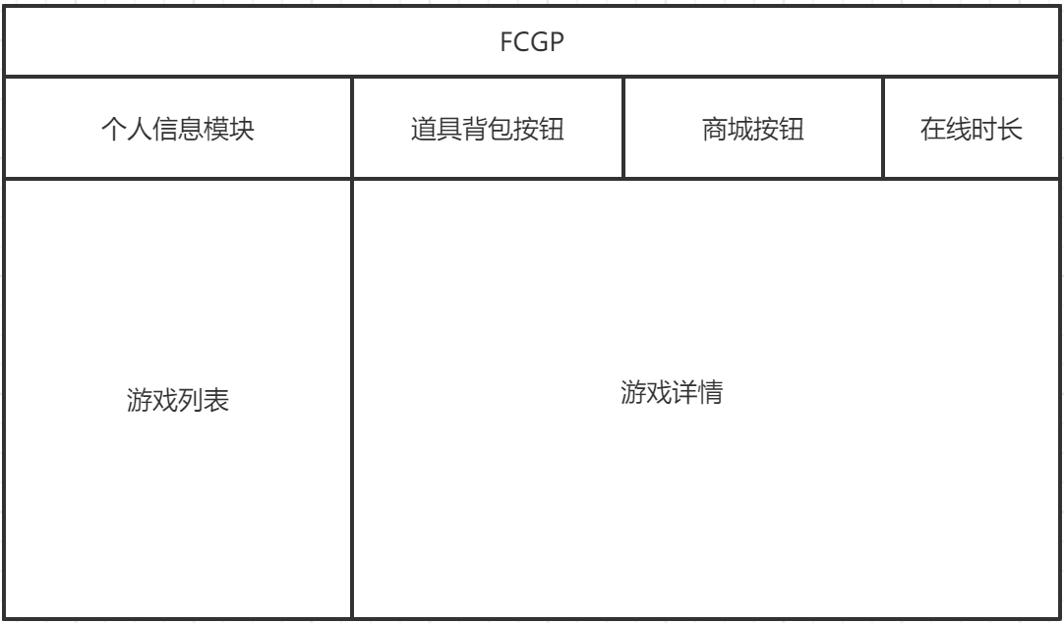
图 6.5主界面

6.6 商城界面
在道具商城界面，分为积分点数、按游戏分类显示道具、道具列表三大部分。点击道具可进入道具详情界面，如图6.7。退出商城会返回跳转至主界面，如图6.5。
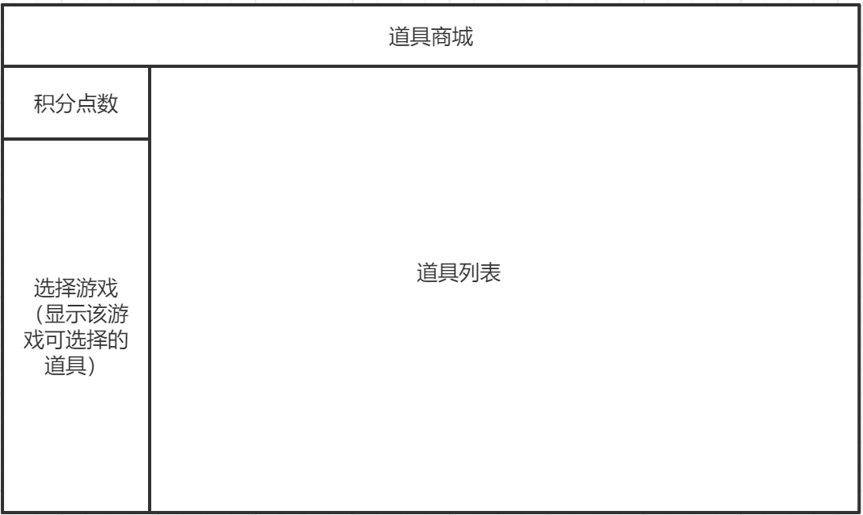
图 6.6商城界面

6.7 道具详情界面
在道具详情界面，用户可以查看道具的具体介绍、道具价格、兑换道具等。退出该节目自动跳转至商城界面，如图6.6。
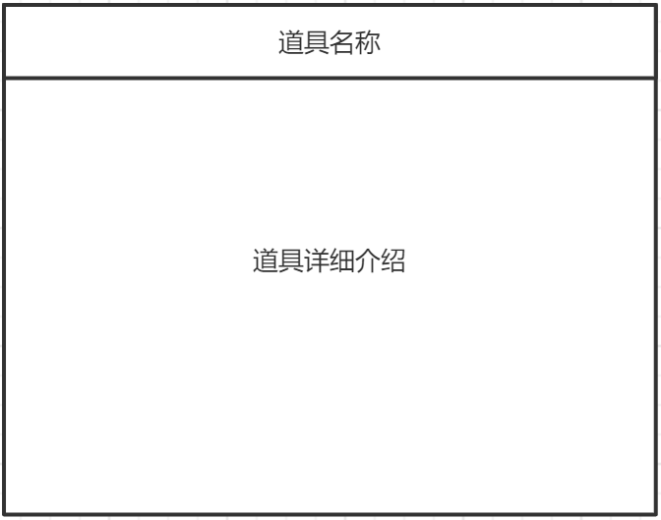
图6.7道具详情

7 其它设计
1.游戏设计
游戏名称：坦克大战
游戏截图：
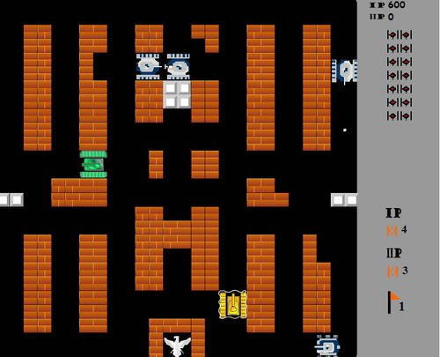
游戏介绍：地形包括砖墙、海水、钢板、森林、地板5种，玩家作为坦克军团仅存的一支精锐部队的指挥官，为了保卫基地不被摧毁而展开战斗。游戏中可以获取有多种功能的宝物，敌人种类则包括装甲车、轻型坦克、反坦克炮、重型坦克4种，且存在炮弹互相抵消和友军火力误伤的设定，只有4级坦克有护甲，每关必出3个闪光坦克。
游戏道具：道具包括手雷敌全灭）、时钟（所有敌人暂停一段时间）、铁锹（基地外墙暂时变为钢板）、坦克（奖励一条命）、星星（火力增加1级）、头盔（暂时无敌）。

8 小 结
我们本次软件开采用增量模型，在需求分析的基础上进行系统设计。按照需求分析时制定的设计计划边修改边设计。解决了需求分析与系统设计上的冲突，丰富了系统的功能。
本次系统设计以系统功能设计为基础，将系统功能划分成几个主要模块，并对这些主要模块进行了类设计。同时充分分析了各个模块之间的内部联系，进行了接口设计，并以此为基础建立了界面转换图。通过界面转换图，设计了精美的界面。同时我们还进行了独立的游戏设计以丰富平台内容和方便测试。
本次系统设计我们大家一起齐心合力，共同完成。我们在设计前进行了简单的分工，各司其职，并充分合作，十分高效地完成了设计任务，同时为代码实现与测试打下了坚实的基础。
最后感谢大家阅读观看我们的FCGP平台系统设计文档。

